ДЕПАРТАМЕНТ ОБРАЗОВАНИЯ И МОЛОДЕЖНОЙ ПОЛИТИКИ ХМАО-ЮГРЫ
МИНИСТЕРСТВО СПОРТА РОССИЙСКОЙ ФЕДЕРАЦИИ
ДЕПАРТАМЕНТ ФИЗИЧЕСКОЙ КУЛЬТУРЫ И СПОРТА ХМАО-ЮГРЫ
БУ ВО «СУРГУТСКИЙ ГОСУДАРСТВЕННЫЙ УНИВЕРСИТЕТ»
ИНСТИТУТ ГУМАНИТАРНОГО ОБРАЗОВАНИЯ И СПОРТА

Информационное письмо №1
Уважаемые коллеги!

Приглашаем Вас принять участие в XX Юбилейной международной научно-практической конференции «СОВЕРШЕНСТВОВАНИЕ СИСТЕМЫ ФИЗИЧЕСКОГО ВОСПИТАНИЯ, СПОРТИВНОЙ ТРЕНИРОВКИ, ТУРИЗМА, ПСИХОЛОГИЧЕСКОГО СОПРОВОЖДЕНИЯ И ОЗДОРОВЛЕНИЯ РАЗЛИЧНЫХ КАТЕГОРИЙ НАСЕЛЕНИЯ», которая состоится 19-20 ноября 2021 года.
Цель конференции – содействие интеграции науки и практики в сфере физической культуры и спорта для повышения эффективности системы физического воспитания, спортивной тренировки, туризма, психологии спорта и оздоровления различных категорий населения.
Программа конференции предусматривает проведение пленарного и секционных заседаний, семинара-практикума, мастер-классов и др.
В работе конференции примут участие ведущие отечественные и зарубежные специалисты в сфере физической культуры, спорта и туризма. По итогам работы конференции будет издан электронный сборник научных трудов, которому присваивается международный индекс ISBN, шифры УДК и ББК. Сведения о публикуемых материалах будут размещаться в Научной электронной библиотеке eLIBRARY.RU с включением в Российский индекс научного цитирования (РИНЦ).
Научные направления конференции:
- Совершенствование системы физического воспитания в образовательных организациях с учетом современных подходов и дистанционных технологий.
- Состояние и перспективы развития системы подготовки спортивного резерва.
- Совершенствование системы подготовки и переподготовки кадров в области физической культуры, оздоровительной работы и туризма.
- Медико-биологические, социологические и психолого-педагогические аспекты физической активности и здорового образа (стиля) жизни различных категорий населения.
- Адаптивная физическая культура и спорт. Современное состояние и перспективы развития инклюзивного образования в сфере физического воспитания.
- Развитие спортивно-оздоровительного туризма и рекреации в различных регионах России.
- Современное состояние и перспективы развития студенческого спорта.
- Актуальные вопросы реализации ВФСК «Готов к труду и обороне» в различных регионах России.
- Психологические аспекты физической культуры и спорта.
Для участия в конференции необходимо в срок до 15.10.2021 г.: 1) на электронный адрес surgu2021_konf@mail.ru отправить статью в виде прикрепленного файла (Иванов (фамилия первого автора статьи)_статья.doc); 2) заполнить электронную заявку на конференцию, ссылка: https://forms.gle/X65m7qrJVo8hDn179 (если авторов статьи несколько, то оформляются заявки на каждого автора). Для опубликования статьи в сборнике необходимо руководствоваться требованиями к оформлению (см. приложение 1, 2). Статьи, не соответствующие данным требованиям, не принимаются к публикации. Организационный взнос с участников конференции не взимается. Публикация научных статей в сборнике бесплатная.
Ответственные лица конференции:
Бушева Жанна Ильдаровна, (surgu2021_konf@mail.ru), к.т.:89058278461
Пешкова Наталья Виллиевна (surgu2021_konf@mail.ru), к.т.:89222585912

Приглашаем к участию в конференции всех заинтересованных лиц,
с уважением оргкомитет конференции!

Приложение 1
ТРЕБОВАНИЯ К ОФОРМЛЕНИЮ СТАТЕЙ
Материалы для публикации должны быть представлены по академической форме с выделением следующих положений: введение (актуальность исследования), цель, методика и организация исследования, результаты исследования и их обсуждение, выводы или заключение, литература.
Материалы должны отражать результаты собственных исследований авторов (текст статьи должен быть отредактирован в соответствии с нормами русского языка). В случае несоответствия тематике конференции или несоблюдения требований поступившие материалы могут быть отклонены.
Редакционная коллегия оставляет за собой право сокращения и редактирования материалов.
Один автор имеет право представить не более трех статей.
Все присланные материалы проверяются программой «Антиплагиат» (оригинальность текста не менее 65%).
Объем статьи – от 3 до 6 страниц, включая аннотацию, ключевые слова и библиографию. Текст материалов конференции набирается в текстовом редакторе Word, формат А4, шрифт TimesNewRoman, кегль 12 для текста и 11 – для рисунков и таблиц и их названий, интервал 1, абзацный отступ 1,25 см, все поля по 2,5 см, выравнивание текста по ширине страницы. Автоматические переносы и абзац пробелами запрещены. Страницы не нумеруются. Все аббревиатуры должны быть расшифрованы.
Использование рисунков, диаграмм, схем и т.п. должно быть оправданным, они должны быть чёткими, обтекание текстом не допускается. Названия и номера располагаются под ними через один пробел. Рисунки и схемы, выполненные в Word, должны быть сгруппированы внутри единого объекта, иначе при изменении границ страницы элементы могут смещаться. При создании таблиц и диаграмм в Excel обязательно прилагается исходный файл в формате .xls.
Таблицы желательно использовать вертикальные без заливки. Таблицы в виде рисунка не желательны. Номер и название таблиц располагаются над ней.
На все таблицы, схемы и иллюстрации должна быть сделана ссылка в тексте с указанием их номера.
Структура статьи
– индекс УДК – в левом верхнем углу;
Блок на русском языке
– название статьи – прописными буквами, по центру;
– инициалы и фамилия автора (авторов), учреждение (полностью), город, страна;
– аннотация статьи (три – пять предложений);
– ключевые слова (три – пять слов).
Отступ в одну строку.
Далее блок на английском языке
– название статьи – прописными буквами, по центру;
– инициалы и фамилия автора (авторов), учреждение (полностью), город, страна;
– аннотация статьи (три – пять предложений);
– ключевые слова (три – пять слов).
Отступ в одну строку.
– текст статьи – на русском языке.
Список литературы и ссылки по тексту оформляются в соответствии с предусмотренными требованиями ГОСТ Р 7.0.5–2008. Список входит в объем публикуемого материала и должен включать не более десяти источников.
Перевод текста на английский язык должен быть выполнен профессионально.
Для повышения наглядности материалов исследований рекомендуется использовать таблицы, рисунки и т.п. (желательно представить рисунки в виде отдельного файла).

Образцы оформления библиографических ссылок
1. Бердяев Н. А. Смысл истории. М.: Мысль, 1990. 175 c.
2. Ефимова Т. Н., Кусакин А. В. Охрана и рациональное использование болот в Республике Марий Эл // Проблемы региональной экологии. 2007. № 1. С. 80–86.
3. Дирина А. И. Право военнослужащих Российской Федерации на свободу ассоциаций // Военное право: сетевой журн. 2007. URL: http://www.voennoepravo.ru/node/2149 (дата обращения: 19.09.2007).
4. О рынке ценных бумаг: федер. закон Рос. Федерации от 22 апр. 1996 г. № 39-ФЗ: принят Гос. Думой Федер. Собр. Рос. Федерации 20 марта 1996 г. : одобр. Советом Федерации Федер. Собр. Рос. Федерации 11 апр. 1996 г. // Рос. газ. − 1996. − 25 апр.
Библиографическая ссылка на издание, имеющее более трех авторов
5. Логинов С. И., Басова О. Н., Ефимова Ю. С., Гришина Л. И. Физическая активность человека как фактор адаптации к условиям Югорского Севера // Физиологические механизмы адаптации человека: материалы Всерос. науч.-практ. конф. 26 октября 2010 г. Тюмень: Лаконика, 2010. С. 34–36.
Указываются фамилии всех авторов такого документа в том порядке, в котором они перечислены в исходном тексте.
При необходимости информация о финансировании (гранте) оформляется после списка литературы (курсивом).
Приложение 2
ОБРАЗЕЦ ОФОРМЛЕНИЯ СТАТЬИ
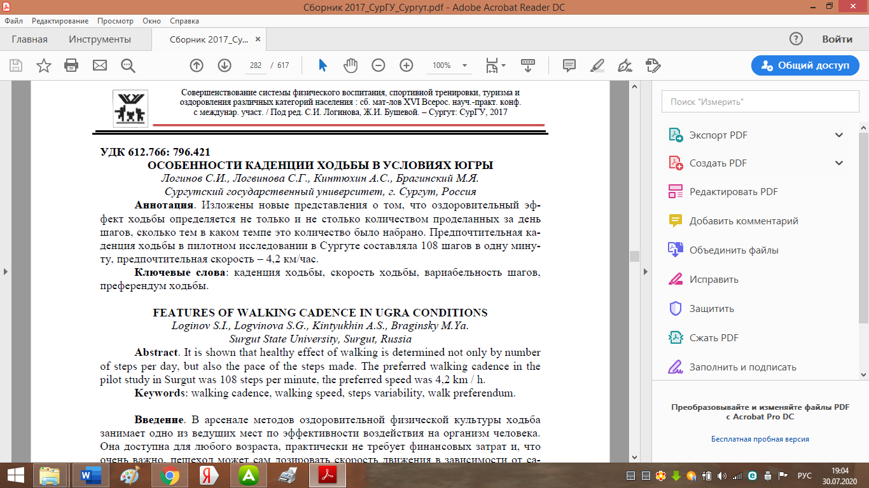
ОБРАЗЕЦ ОФОРМЛЕНИЯ СПИСКА ЛИТЕРАТУРЫ
